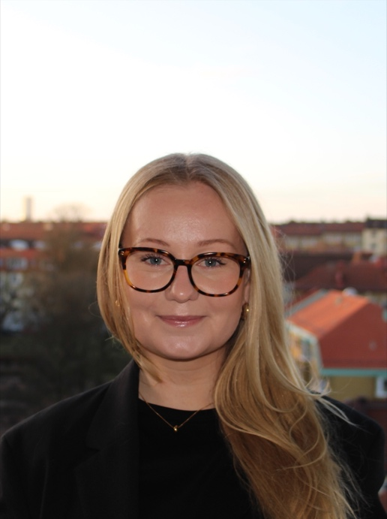

Månadens alumn 24/25

**Namn:** Teodora Berntsson

**Ålder:** 26

**Utbildning och inriktning:** Affärsjuridiska programmet

med ekonomisk inriktning

**Examensår:** 2024

**Nuvarande jobb:** Business Ethics Manager på Mölnlycke

Health Care

**Snabba frågor**

**Sittning/kravall? -** Sittning

**Kårallen/KK? -** KK

**Bästa matlådan när man är student?** Lasagne

**Bästa pluggstället i Linköping? -** SH

**Bästa minnet? –** Finns otroligt många roliga minnen från studietiden, roligast var nog examen-resan!

**Varför valde du att studera affärsjuridik?**

På gymnasiet gick jag ekonomi med inriktning juridik och efteråt kände jag mig säker på att jag ville fortsätta plugga juridik. Min syster hade tidigare pluggat i Linköping och rekommenderade universitet och studentstaden. Affärsjuridik på Liu blev därför ett givet val!

**Var du föreningsaktiv under studietiden/hade du något extrajobb?**

Jag var aktiv i ELSA som Secretary General och började under våren år 4 som intern på min nuvarande arbetsplats och arbetade då ungefär två dagar i veckan.

**Om ja, hur värderar din arbetsgivare att du varit aktiv inom studentlivet/arbetslivet under studietiden?**

Min arbetsgivare värderade det högt eftersom jag hade jobbat extra hos just dem. Men i övrigt tror jag självklart det ser bra ut att man varit aktiv på något sätt under studietiden vare sig det är inom föreningslivet eller arbetslivet, eftersom det sällan finns andra erfarenheter att visa upp när man söker praktik eller första jobbet. Sen anser jag att det är väldigt mycket mer som spelar in när man söker praktik eller jobb och inte bara erfarenhet eller betyg, känns som man behöver även ha lite tur eller ”flyt”.

**Var du på utlandstermin under din studietid? Vart åkte du och var du nöjd?**

Jag åkte aldrig på utlandstermin utan stannade kvar i Linköping!

**Vilken kurs tyckte du var roligast under studietiden respektive mest användbar i arbetslivet?**

Den roligaste kursen jag tog var skadeståndsrätt med Anders Holm. Skadeståndsrätt är inget jag arbetar med idag, men det var en väldigt rolig och intressant kurs! Kurserna jag har haft mest användning för är framförallt kurserna rörande EU-rätt med Maria Nelson, och aktiebolagsrätten med Elif Härkönen. Idag arbetar jag mycket med EU-rätt och det underlättar verkligen att ha en inblick i hur EU funkar och hur man ska navigera i olika EU-källor. I aktiebolagsrätten gick vi igenom hållbarhetsregleringar såsom CSRD vilket är ett av de regelverk jag arbetar mest med idag.

**Vad har du för yrkesroll? Vad innebär den och vilka juridiska områden arbetar du med?**

Jag jobbar på Mölnlyckes Business Ethics & Governance avdelning som Business Ethics Manager. Avdelningen ingår i Mölnlyckes Legal funktion och ansvarar för företagsetik, regelefterlevnad, riskhantering, utredningar och mänskliga rättigheter. Jag arbetar främst med hållbarhet och mänskliga rättigheter mot bakgrund av CSRD, CSDDD samt nationell lagstiftning rörande tvångsarbete och barnarbete. Mina arbetsuppgifter grundar sig i olika delar av Mölnlyckes human rights due diligence program, såsom extern rapportering, utformandet av policyer, identifiering av risker och träning av anställda.

**Vad är det bästa med just ditt yrke och varför valde du just det?**

Det finns flera bra saker med mitt jobb, framförallt att jag arbetar med flera olika projekt samtidigt och att jag jobbar nära mina kollegor. Det bästa är nog att jag trivs med kollegorna och att jag känner att jag ändå har väldigt roligt på jobbet!

Jag började jobba på Mölnlycke efter att ha jobbat extra och haft min praktik där. Varför mitt fokus just blivit mänskliga rättigheter och hållbarhet var främst för att jag blev ombedd av företaget att analysera CSDDD i min masteruppsats och hur regleringen skulle påverka deras verksamhet. Efter uppsatsskrivandet hade mitt intresse av mänskliga rättigheter växt och jag ville gärna fortsätta arbeta med det!

**Vad är det bästa med att ha gått på affärsjuridiska programmet, finns det några utmärkande fördelar med programmet som uppskattas på arbetsmarknaden?**

Fördelarna med programmet är att det fokuserar på den affärsmässiga samt företagsmässiga delen av juridiken. Det bästa med att ha gått programmet är all kunskap man erhållit samt alla fina personer man lärt känna!

**Vad saknar du mest med studietiden?**

Utan tvekan all gemenskap och alla vänner man träffade dagligen under studietiden. Sen saknar jag även friheten att kunna lägga upp och planera ens dagar precis som man själv vill.

**Om du hade fått göra något annorlunda under studietiden, vad skulle det då vara?**

Jag skulle nog försökt att inte stressa så mycket och känna så mycket press kring tentorna osv, och istället försökt vara mer i nuet (lättare sagt än gjort).

**Har du några värdefulla tips till nuvarande studenter på programmet?**

Passa på att njuta!